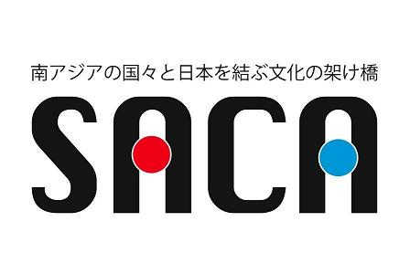
特定非営利活動法人南アジア文化協会（NPO SACA）会員登録申込書
NPO南アジア文化協会 振込・振替先口座
名義 トクヒ）ミナミアジアブンカキョウカイ
ゆうちょ銀行 記号10090 番号31046551
（他行から）店番008 普通預金 3104655
特定非営利活動法人 南アジア文化協会 理事長 殿
次の通り、特定非営利活動法人南アジア文化協会へ【正会員・賛助会員・一般会員】として入会を申し込みます。
（太枠線内をご記入、ご送付の後に右記の口座にご入金ください。入金の確認後、会員証を発送いたします。）
 | フリガナ |  |  |  |  |  |  | 申込日 ２０ 年 月 日
 | 氏名 |  |  |  |  |  |  | 入会を希望する会員の種別（該当するものを○で囲ってください）  ・正会員 （入会金5000円 年会費10000円）  ・賛助会員 （入会金10000円 年会費25000円）  ・一般会員 （入会金2000円 年会費3000円）
 | 生年月日 | 年 月 日 生 |  |  | 性別 |  | 男・女
 | 住所 | 〒 |  |  |  |  |  | 出身国
現在関心の
ある国と地域
 | ＴＥＬ | （携帯）（ － － ） |  |  |  |  |  | 当会でやってみたい事、やって欲しい事
 | ＦＡＸ
 | メール  （ＰＣ） |  |  |  |  |  |  | 興味のある  活動分野  （複数可） |  | ・言語 ・美術 ・音楽 ・舞踊 ・服飾  ・料理 ・映画 ・旅行 ・歴史 ・思想  ・宗教 ・教育 ・政治 ・経済 ・ボランティア  ・日本語指導 ・支援事業
メール
（携帯）
 | 通信欄（ご要望等ございましたらご記入ください）
＊初回入金方法 |  |  | ＊受付日 年 月 日 | ＊入金日 年 月 日 |  |  |  |  | ＊備考
窓口 振込 |  |  | （担当） | 登録番号
【送付先】特定非営利活動法人南アジア文化協会 (ＮＰＯ ＳＡＣＡ) 〒176-0021 東京都練馬区貫井2-1-9 TEL&FAX03(6315)9268 メールnposaca@gmail.com

